Міністерство освіти та науки України
ВСП «Львівський фаховий коледж харчової і переробної промисловості
Національного університету харчових технологій»

Лабораторна робота №27
З дисципліни «WEB технології та WEB дизайн»
На тему: «Застосування JavaScript при створенні веб-сторінок»

Студента групи КН-3
Спеціальності 122 Комп’ютерні науки
Яремчука Юрія

Львів - 2026 рік

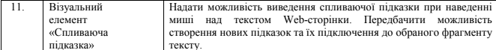
Результат:
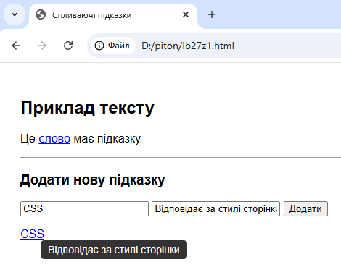
Код:
<!DOCTYPE html>
<html lang="uk">
<head>
<meta charset="UTF-8">
<title>Спливаючі підказки</title>

<style>
body {
font-family: Arial;
padding: 20px;
}

/* стиль підказки */
.tooltip {
position: absolute;
background: #333;
color: #fff;
padding: 5px 10px;
border-radius: 5px;
font-size: 14px;
display: none;
pointer-events: none;
z-index: 1000;
}

/* текст з підказкою */
.tip-text {
color: blue;
cursor: pointer;
text-decoration: underline;
}
</style>
</head>

<body>

<h2>Приклад тексту</h2>

<p>
Це <span class="tip-text" data-tip="Це приклад підказки">слово</span> має підказку.
</p>

<hr>

<h3>Додати нову підказку</h3>

<input type="text" id="textValue" placeholder="Текст">
<input type="text" id="tipValue" placeholder="Підказка">
<button onclick="addTooltip()">Додати</button>

<p id="container"></p>

<div id="tooltip" class="tooltip"></div>

<script>
const tooltip = document.getElementById("tooltip");

// показ підказки
document.addEventListener("mouseover", function(e) {
if (e.target.classList.contains("tip-text")) {
tooltip.innerHTML = e.target.dataset.tip;
tooltip.style.display = "block";
}
});

// рух підказки за мишею
document.addEventListener("mousemove", function(e) {
tooltip.style.left = e.pageX + 10 + "px";
tooltip.style.top = e.pageY + 10 + "px";
});

// приховування
document.addEventListener("mouseout", function(e) {
if (e.target.classList.contains("tip-text")) {
tooltip.style.display = "none";
}
});

// додавання нової підказки
function addTooltip() {
const text = document.getElementById("textValue").value;
const tip = document.getElementById("tipValue").value;

if (!text || !tip) {
alert("Заповніть обидва поля!");
return;
}

const span = document.createElement("span");
span.className = "tip-text";
span.dataset.tip = tip;
span.innerText = text + " ";

document.getElementById("container").appendChild(span);
}
</script>

</body>
</html>

Контрольні питання
1. Cпособи встановлення оброблювача подій у Javascript.
Обробники подій задаються трьома способами: через HTML-атрибути (onclick), через властивості DOM-елемента (element.onclick) та через метод addEventListener, який є сучасним і дозволяє додавати кілька обробників.
2. Основні типи вузлів в моделі XHTML DOM.
Основні вузли: Document (документ), Element (елемент), Text (текст), Attribute (атрибут), Comment (коментар).
3. Методи пошуку елементів засобами XHTML DOM.
Основні: getElementById, getElementsByTagName, getElementsByName. Також сучасні: querySelector, querySelectorAll.
4. Методи модифікації елементів засобами XHTML DOM.
appendChild — додати, removeChild — видалити, replaceChild — замінити, innerHTML — змінити вміст, setAttribute — змінити атрибут.
5. Характеристика основних об‘єктів браузера Javascript.
window — головний об’єкт, document — сторінка, location — адреса, history — історія, screen — екран, navigator — інформація про браузер.
6. Особливості типів даних Javascript.
Типи: Number, String, Boolean, Object, Array, null, undefined. Мова має динамічну типізацію і автоматичне перетворення типів.

